b
Le moteur à courant continu – La Base

Modéliser et simuler le comportement d’un système
MP
Modélisation Polyphysique

Objectifs

- Modéliser un moteur à courant continu en utilisant un logiciel de modélisation multiphysique.
- Analyser le comportement d’un moteur

La modélisation multiphysique (ou acausale) est une approche permettant de décrire un système complexe en intégrant plusieurs domaines physiques (électrique, mécanique, hydraulique …).
Les équations physiques sont résolues de manière implicite par le logiciel de simulation sans imposer de direction de causalité. C’est-à-dire, par exemple, que la modélisation d’un moteur permet son utilisation en générateur ou en alternateur.
Enfin, l’utilisateur n’a pas besoin de connaître les équations physiques des composants, mais uniquement les différentes constantes qui régissent son fonctionnement. Néanmoins une expertise des différents domaines physiques est requise afin de maîtriser les résultats (ou erreurs) issus de la modélisation.

Modélisation acausale
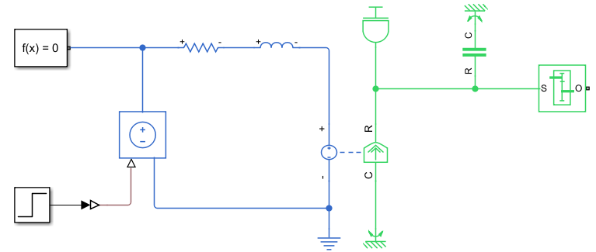
%% Données constructeur
%% Platine moteur 3 SIGMA
R = 3 ; % Résistance [Ohm]
L = 4e-3 ; % Inductance [H]
Jm = 3e-6 ; % Inertie moteur [kg.m²]
K = 0.009 ; % [V/(rad/s)] et [Nm/A]

fv = 0.7e-6; % Frottement visqueux (3sigma moteur+géné exp) [Nms/rad]
Cs = 700e-6; % Couple de frottement sec (3sigma moteur+géné exp) [Nm]

% Codeur : 48 tops/tour
% Réducteur
r = 34;

Activité 1 – Modéliser
- Réaliser le modèle précédent en utilisant Matlab Simulink.
- Associer les différentes parties du modèle aux constituants du moteur (Bobinage du rotor, source d’alimentation, inertie du rotor, frottement dans la liaison pivot, réducteur de vitesse).

Activité 2 – Points de mesure  - Ajouter des capteurs et des scopes permettant de mesurer :  - la vitesse en sortie du réducteur ;  - le courant dans le circuit moteur. | 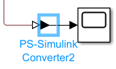  Association Convertisseur – Scope

Activité 3 – Asservissement en position
- Ajouter les constituants permettant de réaliser un asservissement en position.
- On insèrera un correcteur proportionnel.
- Analyser l’effet d’un correcteur proportionnel sur le comportement du système.

